**IMPLEMENTASI ALGORITMA NEURAL NETWORK UNTUK PREDIKSI PENYAKIT DIABETES**



**NAMA : RIZKYANDY WIBOWO**

**NIM : 191011402578**

**PROGRAM STUDI TEKNIK INFORMATIKA**

**FAKULTAS ILMU KOMPUTER**

**UNIVERSITAS PAMULANG**

**KOTA TANGERANG SELATAN**

**2022/2023**

Daftar Isi

**BAB I** 4

1.1 Latar Belakang 4

1.2 Batasan Masalah 6

1.3 Rumusan Masalah 6

1.4 Tujuan Penelitian 7

1.5 Manfaat Penelitian 7

1.6 Metodologi Penelitian 7

1.7 Sistematika Penulisan 8

**BAB II** 9

2.1 Landasan Teori 9

2.2 Landasan Teori 12

2.2.1 *Data Mining* 12

2.2.2 *Machine Learning* 14

2.2.3 *Python* 15

2.2.4 *Library Python* 16

2.2.5 Neural Network 18

2.2.6 Pengujian Model 21

2.2.7 Framework 23

2.2.8 Aplikasi Pendukung 23

2.2.9 Kerangka Pemikiran 24

2.3 Tinjauan Objek 24

2.3.1 Diabetes Melitius 24

**BAB III** 26

3.1 Analisa Kebutuhan 26

3.1.1 Pengumpulan Data(Dataset) 27

3.1.2 Pengolahan Data Awal 29

3.2 Pearancangan Penelitian 30

**BAB IV** 35

**IMPLEMENTASI DAN HASIL PENGUJIAN** 35

4.1 Hasil 35

4.1.1 Persiapan Data 35

4.2 Pembahasan 35

4.2.1 Pengolahan Data 35

4.2.2 Eksplorasi Data 35

4.2.3 Pembersihan Data 40

4.2.4 Membangun Model 41

4.2.5 Pengujian Model 42

4.3 Evaluasi dan Validasi Hasil Model 45

4.4 Membangun Web App 46

4.4.1 Desain *User Interface (UI/UX)* 46

4.4.2 Implementasi Aplikasi Web 48

4.4.3 Pengujian Aplikasi 48

4.4.4 Analisis dan Evaluasi 49

**BAB V** 51

**KESIMPULAN DAN SARAN** 51

5.1 Kesimpulan 51

5.2 Saran 51

**DAFTAR PUSTAKA** **Error! Bookmark not defined.**

Hasan, K., Alam, A., Hussein, D., & Hasan, M. (2020). Diabetes Prediction Using Ensembling of Different Machine Learning Classifiers. *IEEE Access 8*, 76516-76531. **Error! Bookmark not defined.**

Daftar Riwayat Hidup 56

# 

**PENDAHULUAN**

## Latar Belakang

Diabetes merupakan suatu penyakit tidak menular yang cukup serius di mana pankreas tidak dapat memproduksi insulin secara maksimal. Diabetes dapat menyerang siapa saja tanpa mengenal usia baik lansia, orang dewasa, maupun anakanak yang ditandai dengan meningkatnya kadar gula (glukosa) darah dalam tubuh manusia. Diabetes dapat disebabkan oleh banyak faktor seperti tekanan darah tinggi, kadar gula berlebih, berat badan, Riwayat keturunan diabetes, usia, jumlah kehamilan seseorang, ketebalan lipatan kulit, jumlah kadar insulin dalam tubuh, kurangnya aktivitas fisik dan pola hidup, serta diet tidak sehat. Faktor-faktor tersebut merupakan variabel yang digunakan dalam penelitian ini untuk membuat sistem cerdas yang dapat memprediksi penyakit diabetes (Cahyani & dkk, 2022)

Strategi klasifikasi digunakan secara luas di bidang medis untuk mengklasifikasikan data ke dalam kelas yang berbeda menurut beberapa kendala yang secara komparatif merupakan pengklasifikasi individu.Diabetes mellitus (DM), menurut definisi World Health Organization (WHO), adalah penyakit degeneratif kronis yang disebabkan oleh produksi insulin yang tidak mencukupi di pankreas atau oleh ketidakmampuan tubuh untuk secara efektif menggunakan insulin yang diproduksi, mengambil hyperglycemia (peningkatan glukosa darah) sebagai indikator utama. Karena gejalanya yang mirip dengan kondisi sakit biasa, banyak orang yang tidak menyadari bahwa mereka mengidap penyakit diabetes dan bahkan sudah mengarah pada komplikasi. Untuk memastikan bahwa seseorang apakah mengidap diabetes atau tidak maka perlu diagnosis dokter melalui cek darah. Bagi orang awam, setidaknya harus mengenal beberapa gejala yang biasanya mengiringi penyakit diabetes ini seperti, sering buang air kecil, mudah merasa haus, mudah merasa lapar, turunnya berat badan secara drastis, kulit kering, penyembuhan luka relatif lama, dan adanya gangguan penglihatan. Hampir setengah dari semua penderita diabetes memiliki faktor keturunan, yang merupakan salah satu ciri terpenting DM.Salah satu machine learning yang dapat membantu dalam mendeteksi resiko diabetes adalah neural network. Neural Network adalah sebuah cabang dari kecerdasan buatan (artificial intelligence) yang cara kerjanya meniru cara kerja syaraf-syaraf otak manusia. Dengan cara ini, Neural Network memberikan program komputer sebuah kemampuan untuk bisa mengenali pola dan menyelesaikan berbagai masalah (Apriliah & dkk, 2021).

*Decision Tree* adalah algoritma dalam pembelajaran mesin yang digunakan untuk pengambilan keputusan dan prediksi. Pohon (*tree*) adalah sebuah struktur data yang terdiri dari simpul (*node*) dan rusuk (*edge*). Simpul pada sebuah pohon dibedakan menjadi tiga, yaitu simpul akar (*root node*), simpul percabangan/ internal (*branch/ internal node*) dan simpul daun (*leaf node*) (Eska, 2016). Kekurangan algoritma *Decision Tree* cenderung mempelajari pola yang sangat spesifik pada data pelatihan, yang dapat mengakibatkan overfitting pada dataset tersebut. Ini berarti model akan berkinerja buruk pada data baru yang belum pernah dilihat sebelumnya. *Decision Tree* sensitif terhadap perubahan kecil dalam data pelatihan, sedikit perubahan dalam data dapat menghasilkan struktur pohon yang berbeda, yang pada gilirannya dapat menghasilkan hasil yang berbeda.

*Naive Bayes* merupakan salah satu algoritma metode pengklasifikasian suatu probabilitas dan statistik yang diperoleh Thomas Bayes seorang ilmuwan Inggris dengan cara melakukan prediksi peluang di masa depan berdasarkan pengalaman pada masa sebelumnya (Bustami, 2014). Kelemahan pada algoritma ini yaitu sensitivitas terhadap data latih, jika jumlah data latih sangat terbatas atau terdapat *outlier* yang signifikan, dapat membuat estimasi probabilitas dapat menjadi tidak akurat. Algoritma *Naive Bayes* cenderung hanya memerhatikan hubungan statistik antara fitur-fitur dalam data latih, tanpa memperhatikan konteks atau makna di balik data tersebut. Ini dapat mengurangi kemampuan algoritma untuk memahami aspek kontekstual dari data.

*Support Vector Machine* (SVM) adalah sistem pembelajaran yang menggunakan ruang hipotesis berupa fungsi-fungsi linier dalam sebuah ruang fitur (*feature space*) berdimensi tinggi, dilatih dengan algoritma pembelajaran yang didasarkan pada teori optimasi dengan mengimplementasikan *learning bias* yang berasal dari teori pembelajaran statistik (Munawarah, Soesanto, & Faisal, 2016). Kekurangan dari metode SVM adalah sulit diaplikasikan untuk dataset dengan jumlah dimensi yang sangat besar (Aulia, Aprianti, Supriyanto, & Rozikin, 2022).

*K-Nearest Neighbor* (KNN) merupakan metode klasifikasi terhadap sekumpulan data berdasarkan pembelajaran data yang sudah terklasifikasikan sebelumya (Admojo & Ahsanawati, 2020). Kekurangan pada metode ini yaitu KNN harus menyimpan semua data *training* dalam memori dan melakukan perhitungan jarak dengan semua data tersebut, algoritma ini mungkin menjadi kurang efisien pada dataset yang sangat besar.

*Neural Network* adalah sebuah model komputasi yang terinspirasi oleh struktur dan fungsi jaringan saraf biologis dalam otak manusia, *neural network* mengandung elemen pemrosesan dan pembobotan yang saling terhubung. Setiap lapisan dalam jaringan berisi oleh kelompok elemen pemrosesan (Hadianto, Novitasari, & Rahmawati, 2019), kelebihan dari metode ini yaitu mampu mengenali dan memahami pola-pola yang sangat kompleks dan abstrak dalam data, melalui lapisan-lapisan dan hubungan antara unit-unit pemrosesan, *neural network* dapat memahami representasi data dalam berbagai tingkat abstraksi dan hirarki. Ini berarti mereka dapat menangkap fitur-fitur yang semakin kompleks dan informasi yang semakin berguna pada setiap lapisan

## Batasan Masalah

Untuk memperjelas arah permasalahan yang akan dibahas dari rumusan masalah diatas, maka batasan masalah pada penelitian ini hanya membahas sebagai berikut:

1. Pada penelitian ini data yang digunakan merupakan data dari penelitian sebelumnya, yaitu dataset yang diambil pada situs website (<https://www.kaggle.com/datasets/iammustafatz/diabetes-prediction-dataset>)dan tidak membahas menggunakan data real.
2. Penelitian ini berfokus pada pembuatan model machine learning yang digunakan untuk melakukan deteksi diabetes, tidak membahas tentang implementasi model ke dalam sebuah alat pendeteksi atau yang lainnya.
3. Dalam penelitian ini hanya membahas deteksi Diabetes dengan menggunakan algoritma neural network tidak membahas tentang penggunaan algoritma atau metode lainnya.

Dengan batasan-batasan ini, penelitian akan lebih fokus pada pengembangan sistem deteksi diabetes yang dapat membantu mengidentifikasi ciri ciri , memberikan respons yang cepat, dan mengurangi dampak yang dihasilkan oleh serangan ransomware.

## Rumusan Masalah

1. Apakah dengan mengimplementasikan algoritma Neural Network cukup akurat untuk mendeteksi diabetes melitus?
2. Apa saja faktor-faktor yang berkontribusi terhadap keberhasilan penggunaan Neural Network dalam mendeteksi diabetes?

## Tujuan Penelitian

1. Mengembangkan model deteksi diabetes menggunakan algoritma Neural Network.
2. Membersihkan, dan menganalisis data klinis untuk melatih dan menguji model deteksi diabetes.
3. Mempelajari faktor-faktor yang memengaruhi kinerja Neural Network dalam konteks deteksi diabetes.

## Manfaat Penelitian

Adap beberapa manfaat penelitian yang dibuat oleh peneliti antara lain :

1. Untuk Universitas:

Dengan adanya Skripsi yang mengangkat tema machine learning dapat digunakan sebagai referensi untuk mahasiswa generasi berikutnya supaya menjadi bahan pembuatan penelitan yang akan dibuat terutama dibidang machine learning dan Kesehatan.

1. Untuk Peneliti :

Agar dapat memperaktikan dan menguji ilmu yang dipelajari selama kuliah khususnya dibidang machine learning dan data science.

1. Untuk Masyarakat :

Menambah wawasan Masyarakat dibidang kesehatan tentang seberapa berbahayanya diabetes melitus dan dampak yang ditimbulkan dan juga pengetahuan tentang machine learning.

## Metodologi Penelitian

Metodologi yang digunakan pada penelitian ini melalui beberapa tahapan ,yaitu :

1. Observasi

Observasi adalah pengamatan atau pencatatan fenomena, peristiwa, atau objek dalam dunia nyata untuk tujuan pengumpulan data atau pemahaman lebih lanjut. Mengamati dataset yang dikumpulkanuntuk mengidentifikasi dan mengetahui data klinis antara orang yang tidak terkena diabetes dan yang terkena diabetes. Metode observasi yang digunakan yaitu observasi non-partisipan dengan mengambil data langsung melalui dataset yang diambil dari(link website dataset).

1. Studi Pustaka

Tahap ini dilakukan dengan cara mengkaji dan mempelajari literatur dan referensi berupa naskah ilmiah, buku konsep machine learning, serta cara kerja algoritma Neural Network sehingga dapat menunjang metodologi yang akan diterapkan pada penelitian.

## Sistematika Penulisan

Untuk memudahkan dalam proses penyusunan tugas akhir, penulis menyusun ke dalam lima bab. Setiap bab tersebut secara keseluruhan saling berkaitan satu sama lain, dimana diawali dengan bab pendahuluan dan diakhiri dengan bab penutup yang berupa kesimpulan dan saran. Maka dibuat suatu sistematika penulisan sebagai berikut :

**BAB I PENDAHULUAN**

Bab ini berisi penjelasan secara sistematis mengenasi landasan topik penelitian yang meliputi latar belakang, identifikasi masalah, rumusan masalah dan batasan masalah, tujuan penelitian, manfaat penelitian, metodologi penilitian, dan yang terakhir sistematika penulisan.

**BAB II TINJAUAN PUSTAKA**

Bab ini menguraikan tentang penelitian sebelumnya yang pernah dilakukan dan landasan teori penelitian mengenai data *mining*, *Machine Learning*, dan metode Algoritma *Neural Network* yang berkaitan langsung dengan penelitian ini.

**BAB III METODE PENELITIAN**

Bab ini menjelaskan secara sistematis, bagaimana proses penelitian dilakukan. Penjelasan pada bab ini meliputi Analisa kebutuhan sistem dan perancagan penelitian.

**BAB IV IMPLEMENTASI DAN PENGUJIAN**

Bab ini menjelaskan hasil pengujian yang dilakukan serta analisis dari data yang diperoleh dari hasil pengujian yang dilakukan.

**BAB V KESIMPULAN DAN SARAN**

Bab ini menjelaskan hasil akhir dari penelitian ini dan saran untuk penelitian yang akan datang

# 

## Landasan Teori

Penelitian yang dilakukan oleh Kamrul hasan dkk. pada tahun 2020 dengan judul penelitian “*Diabetes Prediction Using Ensembling of Different Machine Learning Classifiers*” metode yang digunakan pada penelitian ini adalah *k-nearest neighbors* .Sedangkan masalah yang dihadapi pada penelitian ini adalah meningkatkan prediksi diabetes di mana bobot diperkirakan dari Kurva Area Di Bawah ROC (AUC) model ML yang sesuai. Adapun tujuan penelitian ini adalah dapat menghasilkan kinerja yang lebih baik dalam prediksi diabetes. adapun hasil dari penelitian ini didapatkan hasil tingkat akurasi sebesar 95% (Hasan, Alam, Hussein, & Hasan, 2020).

Pada penelitian yang dibuat oleh Mitushi soni pada tahun 2020 dengan judul penelitian “*Diabetes Prediction using Machine Learning Techniques*” metode yang dipakai pada penelitian ini adalah *Random Forest* .Sedangkan masalah yang dihadapi pada penelitian ini adalah mencari model *machine learning* manakah yang paling akurat untuk system deteksi diabetes. Adapun tujuan penelitian ini adalah untuk menyelidiki model yang dapat memprediksi diabetes dengan akurasi yang lebih baik. Pendekatan yang diusulkan menggunakan berbagai metode pembelajaran klasifikasi dan ansambel yang menggunakan pengklasifikasi SVM, Knn, Random Forest, Decision Tree, Logistic Regression dan Gradient Boosting. Dan akurasi klasifikasi telah tercapai sebesar 77% (Soni & Varma, 2020).

Penelitian yang dikerjakan oleh P. Nagaraj dan P. Deepalakshmi pada tahun 2021 dengan judul “*Diabetes Prediction Using Enhanced SVM and Deep Neural Network Learning Techniques: An Algorithmic Approach for Early Screening of Diabetes*”. metode yang digunakan pada penelitian ini adalah *SVM* dan *Deep Neural network*.Sedangkan masalah yang dialami pada penelitian tersebut adalah meningkatkan efektifitas yang lebih baik dengan *mengupgrade* vector *deep learning*. untuk mencapai akurasi tinggi dan waktu pemrosesan yang lebih singkat dengan kumpulan data yang sangat besar. Kemudian tujuan dari penelitian ini adalah untuk mencapai akurasi tinggi dan waktu pemrosesan yang lebih singkat dengan kumpulan data yang sangat besar. Adapun hasil yang didapat dari eksperimen adalah akurasi klasifikasi maksimum yang diperoleh melalui ESVM dan DNN sebesar 98,45% (Nagaraj & Deepalakshmi, 2021)

Penelitaian yang dikerjakan oleh Arianna Dagliati dkk pada tahun 2018 yang berjudul “*Machine Learning Methods to Predict Diabetes Complications*” metode yang digunakan pada penelitian ini adalah *Random Forest dan Logistic Regression*. sedangkan masalah yang dihadapi pada penelitian berikut adalah memprediksi komplikasi diabetes dengan menggunakan metode *Random forest* dan *Logistic Regression* untuk menangani ketidak seimbangan pada class. Mengenai tujuan dari penelitian ini adalah menggabungkan data mining dan machine learning untuk memprediksi komplikasi diabetes tipe 2 dengan lebih efektif.kemudian hasil yang diperoleh dari penelitian ini adalah untuk model LR retinopati didapatkan prediksi sebesar 99% sedangkan untuk LR neuropati sebesar 95% (Dagliati, Marini, & dkk, 2018)

Penelitian yang dilakukan oleh Radhanath Patra dan Bonomali khuntia pada tahun 2021 dengan judul “*Analysis and Prediction Of Pima Indian Diabetes Dataset Using SDKNN Classifier Technique*”.metode yang digunakan dalam penelitian ini adalah *standard deviation K-nearest neighbour*.Sedangkan masalah yang dialami pada penelitian tersebut adalah menggunakan rumus perhitungan jarak terbaru untuk menemukan nearest neighbour pada KNN. Kemudian tujuan dari penelitian ini adalah untuk mencapai akurasi yang lebih tinggi dengan menggunakan metode KNN untuk memprediksi diabetes.Mengenai hasil yang didapat dari penelitian ini adalah akurasi klasifikasi rata-rata memberikan hasil sebesar 83,2% sebuah peningkatan besar dibandingkan Teknik konvensioanl lainya (Patra & Khuntia, 2021).

Penelitian yang dilakukan oleh Madhusmita Rout dan Amandeep Kaur pada tahun 2020 dengan judul “*Evaluating Machine Learning Methods for Predicting Diabetes among Female Patients in Bangladesh*”.lalu metode yang digunakan dalam penelitian ini adalah *Naïve Bayes*.Sedangkan masalah yang dialami pada penelitian tersebut adalah mengatasi perbedaan dataset antara negara yang berbeda. Kemudian tujuan dari penelitian ini adalah untuk mendeteksi diabetes pada pasien menggunakan Machine Learning.adapun hasil yang diperoleh dari penelitian tersebut adalah nilai akurasi tertinggi sebesar 81,2% dengan menggunakan metode KNN (Kaur & Rout, 2020)

|  |  |  |  |  |
| --- | --- | --- | --- | --- |
| Peneliti | Tahun | Topik Penelitian | Metode | Hasil Penelitian |
| Kamrul hasan dkk | 2020 | *Diabetes Prediction Using Ensembling of Different Machine Learning Classifiers* | *K-Nearest Neighbour, Decission Tree,Random Forest,Xgboost* dan *Naive Bayes* | hasil dari penelitian ini didapatkan hasil tingkat akurasi sebesar 95% dari model Xgboost |
| Mitushi soni | 2020 | *Diabetes Prediction using Machine Learning Techniques* | *Support Vector Machine,K-Nearest Neighbour,Decission Tree,Logistic Regression,Random Forest* dan *Gradient Boost* | Hasil perbandingan tertinggi dari model penelitian ini adalah Forest dengan akurasi sebesar 77% |
| P. Nagaraj dan P. Deepalakshmi | 2021 | *Diabetes Prediction Using Enhanced SVM and Deep Neural Network Learning Techniques: An Algorithmic Approach for Early Screening of Diabetes* | *Decision Tree, Neural Networks, Logistic Regression* ,*Naive Bayes* dan *Support Vector Machine* | Hasil dari penelitian ini diperoleh nilai akurasi klasifikasi maksimum yang diperoleh melalui ESVM dan DNN sebesar 98,45% |
| Arianna Dagliati dkk | 2018 | *Machine Learning Methods to Predict Diabetes Complications* | *Support Vector Machine, Random Forest, Naive Bayes* dan *Logistic Regression* | hasil yang diperoleh dari penelitian ini adalah untuk model LR retinopati didapatkan prediksi sebesar 99% sedangkan untuk LR neuropati sebesar 95% |
| Radhanath Patra dan Bonomali khuntia | 2021 | *Analysis and Prediction Of Pima Indian Diabetes Dataset Using SDKNN Classifier Technique* | *K-Nearest Neighbour* | hasil yang didapat dari penelitian ini adalah akurasi klasifikasi rata-rata memberikan hasil sebesar 83,2% sebuah peningkatan besar dibandingkan Teknik konvensioanl lainya |
| Madhusmita Rout dan Amandeep Kaur | 2020 | *Evaluating Machine Learning Methods for Predicting Diabetes among Female Patients in Bangladesh* | *K-Nearest Neighbour, Decission Tree, Random Forest* dan *Naive Bayes* | hasil yang diperoleh dari penelitian tersebut adalah nilai akurasi tertinggi sebesar 81,2% dengan menggunakan metode KNN |

## Landasan Teori

### *Data Mining*

*Data mining* adalah analisa terhadap data untuk menemukan hubungan yang jelas serta menyimpulkannya yang belum diketahui sebelumnya dengan cara terkini dipahami dan berguna bagi pemilik data tersebut. Data mining adalah metoda yang digunakan untuk mengekstraksi informasi prediktif tersembunyi pada *database*, ini adalah teknologi yang sangan potensial bagi perusahaan yang sangat potensial bagi perusahaan dalam memberdayakan data warehouser (Noviyanto, 2020).

*Data Mining* adalah suatu istilah yang digunakan untuk menguraikan penemuan pengetahuan didalam database, datpat diartikan bahwa *Data Mining* digunakan untuk ekstraksi dari informasi penting yang tersembunyi dari database yang besar. Dalam beberapa tahun belakangan ini, kemajuan dalam beberapa bidang ilmu pengetahuan seperti *science*, *business* dan lain-lain, dampaknya adalah peningkatan koleksi database sehingga kumpulan data yang demikian banyak dapat didayagunakan untuk pengambilan keputusan. (Jollyta, Ramdhan, & Zarlis, 2020)

#### Tahap-tahap *Data Mining* :

Ada Tujuh Tahapan dari *data mining* sebagai berikut (Romadhon & Kodar, 2020);

1. Pembersihan Data, Proses untuk membuang data yang tidak valid dan yang tidak sesuai untuk digunakan.
2. Integrasi Data, Merupakan proses penggabungan sumber-sumber data.
3. Seleklsi Data, Proses pengambilan data-data yang sesuai untuk analisis.
4. Transformasi Data, Pengubahan data menjadi bentuk yang tepat sesuai data mining.
5. Proses Mining, Proses awal pengkajian metode.
6. Evaluasi Data, Proses utuk mengidentifikasi pola yang menarik untuk mewakili pengetahuan dari data yang tersembunyi.
7. Presentasi pengetahuan, merupaka proses presentasi pengetahuan dan Teknik visualisasi dapat membantu memberitahukan hasil dari data mining.

#### Metode *Data Mining*

Metode data minig merupakan suatu proses utama yang digunakan saat metode diterapkan untuk menemukan pengetahuan berharga dari data, ada beberapa teknik dan sifat analisa yang dapat digolongkan dalam *data mining* (Muslim, et al., 2019) yaitu;

1. *Classification*

Klasifikasi merupakan teknik yang digunakan untuk menemukan model agar dapat menjelaskan atau membedakan konsep atau kelas data, dengan tujuan untuk dapat memperkirakan kelas dari suatu objek yang labelnya tidak diketahui. Metode klasifikasiyang sering digunakan yaitu*, Support Vector Machine, Multilayer Perceptron, Naive bayes, ID3, Ensemble Methode, dll.*

1. *Association*

*Association* *rule* *mining* adalah teknik data mining yang berfokus untuk menemukan aturan kesamaan dalam suatu kejadian. Contoh aturan asosiasi yang sering dijumpai adalah proses pembelian barang dagangan pada pusat perbelanjaan. Metode asosiasi yang umum digunakan adalah FP-Growth, *Coefficient* *of* *Correlation*, Chi Square, A Priori, dll.

1. *Clustering*

*Clustering* merupakan teknik dengan cara mengelompokkan data secara otomatis tanpa diberitahukan label kelasnya. *Clustering* dapat digunakan untuk memberikan label pada kelas data yang belum diketahui, karena *clustering* sering digolongkan sebagai metode *unsupervised* *learning*. Metode *clustering* yang sering digunakan yaitu, K-*Medoids*, K-*Means*, *Fuzzy* C-*Means*, *Self*-*Organizing* *Map* (SOM), dll.

1. *Prediction*

memperkirakan suatu nilai di masa mendatang, misalnya memprediksi stok barang tiga tahun ke depan. Yang termasuk fungsi ini antara lain metode Neural Network, Decision Tree, dan k –Nearest Neighbor.

1. *Regression*

Digunakan untuk mencari pola dan menentukan nilai numerik. Metode yang sering digunakan adalah linear regression, logistic regression, support vector regression, dll.

1. *Description*

memberi gambaran secara ringkas terhadap sejumlah data yang bersakala besar dan memiliki banyak jenis. Termasuk di dalamnya metode *Decision* *Tree*, *Exploratory* Data *Analysis* dan *Neural* *Network*.

### *Machine Learning*

*Machine* *Learning* merupakan salah satu cabang ilmu Kecerdasan Buatan, khususnya yang memperlajari tentang bagaimana computer mampu belajar dari data untuk meningikatkan kecerdasannya. *Machine* *Learning* memiliki fokus pada pengembangan sebuah sistem yang mampu belajar sendiri untuk memutuskan sesuatu, tanpoa harus berulangkali di program oleh manusia. Dengan metode tersebut, mesin tidak hanya menemukan aturan untuk prilaku optimal dalam pengambilan keputusan, namun dapat juga beradaptasi dengan perubahan yang terjadi. (Wahyono, 2018).

*Machine Learning* (ML) atau Mesin Pembelajar adalah cabang dari AI yang fokus belajar dari data (*learn* from data), yaitu fokus pada pengembangan sistem yang mampu belajar secara “mandiri" tanpa harus berulang kali diprogram manusia. ML membutuhkan Data yang valid sebagai bahan belajar (ketika proses *training*) sebelum digunakan ketika *testing* untuk hasil *output* yang optimal (Cholissodin, Sutrisno, Soebroto, Hasanah, & Febiola, 2020).

### *Python*

*Python* merupakan bahasa pemerograman tingkat tinggi (*haight level language*) yang dikembangkan Oleh Guldo van Rossum pada tahun 1989 dan diperkenalkan untuk pertama kalinra pada tahun 1991. *Python* lahir atas dasar keinginan untuk mempermudah scorang programer dalam menyelesaikan tugas-tugasnya dengan cepat. *Python* dirancang untuk memberikan kemudahan yang sangat luar biasa kepada programer baik dari segi efisiensi waktu, maupun kemudahan dalam pengembangan program khususnya dalam hal kompatibiliras dengan sistem (Wadi, 2015)

*Python* adalah bahasa pemrograman tingkat tinggi yang sering digunakan dalam berbagai bidang, termasuk pengembangan perangkat lunak, analisis data, kecerdasan buatan, pemrosesan bahasa alami, pengembangan web, dan sebagainya. *Python* memiliki sintaks yang mudah dipahami dan digunakan, serta berbagai *library* dan *framework* yang kuat yang membuatnya populer di kalangan pengembang. beberapa fitur dan kegunaan *Python* Menurut (Nelli, 2015) sebagai berikut :

1. Sintaks yang Mudah: *Python* dirancang dengan sintaks yang mudah dibaca dan dipahami, mirip dengan bahasa Inggris. Ini membuatnya menjadi bahasa yang cocok untuk pemula dan mengurangi waktu yang dibutuhkan untuk mengembangkan kode.
2. *Platform*-*Independent*: *Python* dapat dijalankan di berbagai platform, termasuk *Windows*, macOS, *Linux*, dan banyak lagi. Ini memungkinkan pengembang untuk membuat aplikasi yang dapat berjalan di berbagai lingkungan.
3. Kaya *Library*: *Python* memiliki ekosistem yang kaya dengan banyak *library* dan modul yang tersedia, seperti *NumPy* untuk komputasi numerik, *pandas* untuk analisis data, *TensorFlow* dan *PyTorch* untuk kecerdasan buatan, *Django* dan *Flask* untuk pengembangan web, dan banyak lagi. *Library*-*library* ini membantu memperluas kemampuan *Python* dan mempercepat proses pengembangan.
4. Analisis Data: *Python* sangat populer dalam analisis data dan ilmu data. Dengan *library* seperti *pandas*, *NumPy*, dan *matplotlib*, *Python* memungkinkan pengguna untuk membaca, memanipulasi, dan menganalisis data dengan mudah. Ini menjadikannya alat yang kuat untuk melakukan eksplorasi data, visualisasi, dan pembuatan model prediktif.
5. Kecerdasan Buatan: *Python* adalah pilihan yang populer untuk pengembangan kecerdasan buatan. *Library* seperti *TensorFlow*, *Keras*, *PyTorch*, dan *scikit*-*learn* menyediakan alat yang kuat untuk melatih dan menerapkan model pembelajaran mesin dan jaringan saraf.
6. Pengembangan Web: *Python* digunakan secara luas dalam pengembangan web. *Framework* populer seperti *Django* dan *Flask* menyediakan alat untuk membangun aplikasi web yang efisien dan aman. *Python* juga dapat digunakan untuk mengembangkan API, *backend*, dan bahkan *frontend* menggunakan *framework* seperti *Django* *REST* *framework* dan *Flask*-*RESTful*.
7. Automasi Tugas: *Python* dapat digunakan untuk otomatisasi tugas sehari-hari. Dengan *Python*, Anda dapat menulis skrip untuk mengotomatisasi tugas rutin seperti pengolahan file, pengambilan data dari web, pemrosesan teks, dan sebagainya.

*Python* adalah bahasa yang serbaguna dan kuat, dengan komunitas yang besar dan aktif. Kelebihan-kelebihan di atas menjadikan *Python* pilihan yang baik untuk berbagai kebutuhan pemrograman, dari pengembangan perangkat lunak hingga analisis data dan kecerdasan buatan.

### *Library Python*

#### *Pandas*

Panda bertujuan untuk menjadi blok bangunan tingkat tinggi mendasar untuk melakukan praktik, analisis data dunia nyata dengan *Python*. Selain itu, ia memiliki tujuan yang lebih luas untuk menjadi yang paling kuat dan fleksibel alat analisis / manipulasi data sumber terbuka tersedia dalam bahasa apa pun. (PyData, 2023).

#### *Matplotlib*

*Matplotlib* adalah *library* *plot* *Python* 2D yang menghasilkan kualitas publikasi angka dalam berbagai format *hardcopy* dan lingkungan interaktif di seluruh *Platform*, *Matplotlib* adalah *library* *komprehensif* untuk membuat statis, animasi, dan visualisasi interaktif dengan *Python*. *Matplotlib* membuat segalanya menjadi mudah hal-hal mudah dan sulit mungkin (Hunter, Dale, Firing, & Droettboom, 2023). *Matplotlib* adalah *library* *Python* yang fokus pada visualisasi data seperti membuat plot grafik. *Matplotlib* pertama kali diciptakan oleh John D. Hunter dan sekarang telah dikelola oleh tim *developer* yang besar. Awalnya *matplotlib* dirancag untuk menghasilkan plot grafik yang sesuai pada publikasi jurnal atau artikel ilmiah. *Matplotlib* dapat digunakan dalam skrip *Iphyton* *shell*-*server* aplikasi web, dan beberapa *tollkit* *graphical* *user* *interface* (GUI) lainnya (Rohman, 2019)

#### *NumPy*

*NumPy* adalah proyek *open* *source* yang memungkinkan komputasi numerik dengan *Python*. Itu dibuat pada tahun 2005 membangun karya awal *library* *Numerik* dan *Numarray*. *NumPy* adalah paket dasar untuk komputasi ilmiah dengan *Python*. Ini adalah *Python* *library* yang menyediakan objek *array* multidimensi, berbagai turunan objek (seperti *array* dan matriks bertopeng), dan bermacam-macam rutinitas untuk operasi cepat pada *array*, termasuk matematika, logis, manipulasi bentuk, menyortir, memilih, I / O, transformasi *Fourier* *diskrit*, *aljabar* linier dasar, operasi statistik dasar, simulasi acak dan banyak lagi. (R, Harris, Millman, & Vander, 2020).

#### *Seaborn*

*Seaborn* adalah sebuah pustaka *Python* yang digunakan untuk visualisasi data berbasis statistik. Pustaka ini dibangun di atas pustaka *matplotlib* dan dirancang khusus untuk membuat visualisasi data yang lebih menarik dan informatif dengan lebih sedikit kode, menurut (Waskom, 2021) *Seaborn* adalah *library* visualisasi data *Python* berdasarkan *matplotlib*. Ini menyediakan antarmuka tingkat tinggi untuk menggambar grafik statistik yang menarik dan informatif.

*Seaborn* menyediakan berbagai jenis plot yang telah diatur dengan baik dan memiliki gaya yang estetis secara default. Hal ini memungkinkan pengguna untuk dengan mudah membuat plot seperti scatter plot, line plot, bar plot, histogram, heatmap, dan banyak jenis plot lainnya.

#### Scikit-Learn

*Scikit-Learn* adalah modul *Python* yang mengintegrasikan banyak algoritma *machine learning*. Pustaka ini awalnya dikembangkan oleh Cournapeu pada tahun 2007, namun rilis pertama yang sebenarnya terjadi pada tahun 2010 (Nelli, Python Data Analytics, 2015). Terdapat beberapa pustaka *Python* yang menyediakan implementasi yang solid dari berbagai algoritma machine learning. Salah satu yang paling terkenal adalah *Scikit-Learn*, sebuah paket yang menyediakan versi efisien dari sejumlah besar algoritma umum. *Scikit-Learn* ditandai dengan API yang bersih, seragam, dan efisien, serta dokumentasi *online* yang sangat berguna dan lengkap. Keuntungan dari keseragaman ini adalah setelah Anda memahami penggunaan dasar dan sintaksis *Scikit-Learn* untuk satu jenis model, beralih ke model atau algoritma baru akan sangat mudah (VanderPlas, 2017).

#### Keras

Keras adalah pustaka pembelajaran mesin (*machine* *learning*) yang populer dan kuat yang awalnya ditulis dalam bahasa pemrograman *Python*. Pustaka ini dirancang untuk memudahkan pembuatan, pelatihan, dan evaluasi model jaringan saraf tiruan (*neural networks*) serta model pembelajaran mesin lainnya.

Keras dapat menyederhanakan *script* *TensorFlow* dan memberikan solusi yang jelas untuk permasalahan dalam mengembangkan model *deep* *learning* (Syarovy & Sutiarso, 2023). Keras banyak digunakan oleh berbagai organisasi ilmiah di seluruh dunia, termasuk CERN, NASA, dan NIH (Gulli & Pal, 2017).

#### Tensorflow

TensorFlow adalah platform open source end-to-end diperuntukan machine learning. Yang memiliki circle ekosistem alat, pustaka, dan sumber daya komunitas yang sangat fleksibel dan komprehensif yang memungkinkan seorang ahli ataupun pemula untuk mengembangkan dan membangun aplikasi dengan menerapkan model machine learning di platform TensorFlow. Peneliti mendorong machine learning mutakhir dan pengembang dengan mudah membangun dan menerapkan aplikasi yang didukung machine learning. TensorFlow selalu menyediakan jalur langsung ke produksi. Baik di server, perangkat edge, atau web, TensorFlow memungkinkan Anda melatih dan menerapkan model dengan mudah, apapun bahasa yang Anda gunakan (tensorflow, 2021).

### Neural Network

*Neural Network* adalah model matematika yang terinspirasi dari cara kerja jaringan saraf dalam otak manusia. Ini adalah salah satu komponen inti dalam *machine learning* dan *artificial intelligence*. *Neural Network* merupakan salah satu metode dalam data mining yang memiliki keunggulan tingkat akurasi yang lebih baik atau optimal dibandingkan dengan metode lainnya (Handayani, Riandini, & Situmorang, 2022)

*Neural Network* adalah sebuah metode yang terinspirasi oleh struktur jaringan syaraf otak manusia, yang dirancang untuk meniru cara otak manusia melakukan pemrosesan dan penyimpanan informasi (Ramdhan, 2019). *Neural Network* terdiri dari *node* yang menggabungkan inputnya, yang bisa berupa variabel dari database atau output dari node lainnya. *Node-node* ini dapat dikelompokkan menjadi tiga lapisan yang sederhana, yaitu lapisan input, lapisan output, dan lapisan tersembunyi (Bhakti, 2019). Berikut adalah gambar jaringan syaraf sederhana dengan fungsi aktivasi F.

#### Arsitektur Jaringan

Menurut (Ataline Jeanethe Maya Hukubun, 2022) struktur Neural Network Neural Network terdiri dari 3 lapisan, yaitu :

1. Lapisan input atau masukan (buffer) memiliki beberapa neuron input (perceptron), jumlahnya tergantung dataset yang dibutuhkan dalam proses pembelajaran. Neuron lapisan input tidak memiliki fungsi transfer, tapi ada faktor skala di setiap input untuk menormalkan sinyalnya dengan mentransmisikan sinyal yang dihitung ke lapisan tersembunyi lalu ke lapisan output.
2. Lapisan tersembunyi berfungsi untuk menghubungkan lapisan input dan output, dengan melewati bobot yang dihitung ke lapisan keluaran. Kesalahan disajikan ke lapisan input melalui propagasi balik (umpan balik). Lapisan tersembunyi juga terdiri dari beberapa neuron tersembunyi.
3. Lapisan output atau keluaran (buffer) berisi beberapa neuron keluaran (atau satu neuron), yang mewakili sebuah kelas dari kumpulan data keluaran.

Neural network bisa berisi satu atau lebih lapisan tersembunyi, seperti yang ditunjukkan pada gambar 1. Semua neuron di lapisan input terhubung ke neuron lapisan tersembunyi. Pemrosesan komputasi data di lapisan tersembunyi sangat kompleks dan tidak kita ketahui.

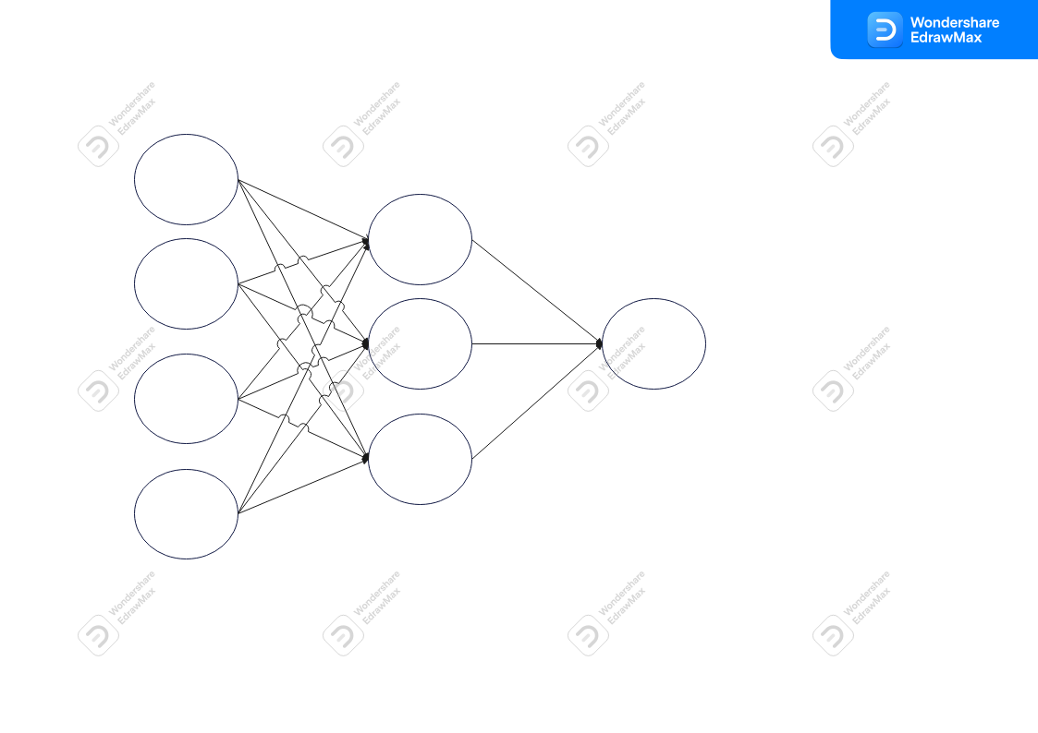(a)

Gambar 1 Struktur jaringan syaraf tiruan : (a) berisi satu lapisan masukan, satu lapisan tersembunyi, dan satu lapisan keluaran. (b) satu lapisan masukan, dua lapisan tersembunyi, dan satu lapisan keluaran.

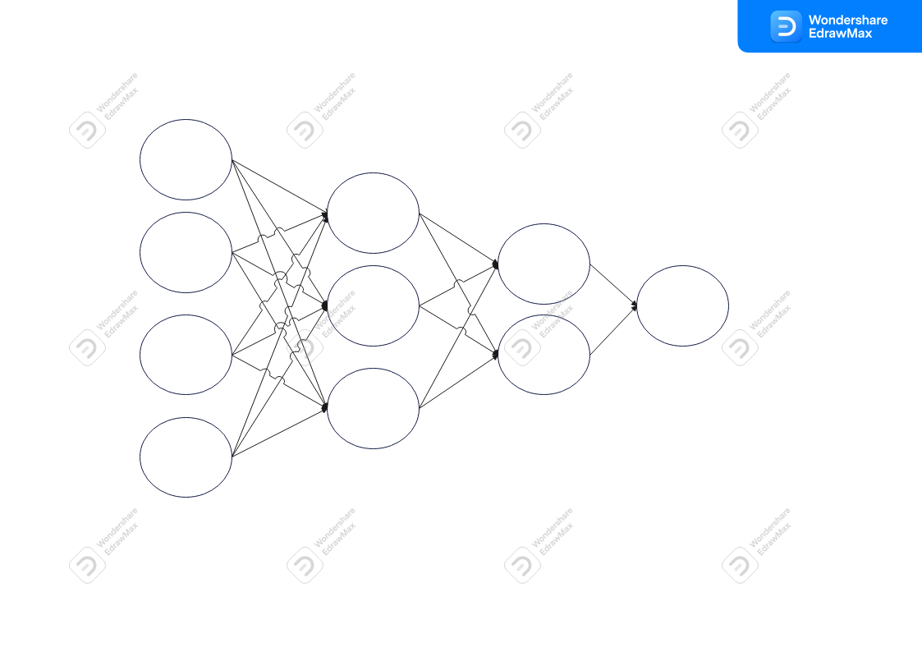(b)

#### *Artificial Neural Network*

*Artificial Neural Network Artificial* (ANN) atau Jaringan Syaraf Tiruan merupakan sebuah teknik atau pendekatan pengolahan informasi yang terinspirasi oleh cara kerja sistem saraf biologis, khususnya pada sel otak manusia dalam memproses informasi. Elemen kunci dari teknik ini adalah struktur sistem pengolahan informasi yang bersifat unik dan beragam untuk tiap aplikasi. Neural Network terdiri dari sejumlah besar elemen pemrosesan informasi (neuron) yang saling terhubung dan bekerja bersama-sama untuk menyelesaikan sebuah masalah tertentu, yang pada umumnya dalah masalah klasifikasi ataupun prediksi (Widiputra, 2016).

#### *Deep Neural Network*

*Deep Neural Networks* adalah salah satu algoritma berbasis jaringan saraf yang dapat digunakan untuk pengambilan keputusan. Contoh yang dibahas kali ini adalah mengenai penentuan penerimaan pengajuan kredit sepeda motor baru berdasarkan kelompok data yang sudah ada (Pip Tools, 2024).

### Pengujian Model

#### *F1-Score*

*F1*-*score* adalah salah satu metrik evaluasi yang umum digunakan dalam bidang klasifikasi dalam pembelajaran mesin untuk memberikan gambaran yang lebih komprehensif tentang kinerja model dalam memprediksi kelas yang benar *.*

*F1-score* digunakan untuk mengukur kombinasi hasil *precision* dan *recall*, sehingga menjadi satu nilai pengukuran (Istighfarizky, et al., 2022). *F-1 score* membantu mengetahui kemampuan model dalam mengenali *false negative* dan *false positive* (Abdurrohman, Dini, & Muharram, 2018).

*F1* = *2* ×

#### *Recall*

*Recall* adalah adalah metrik evaluasi yang digunakan dalam bidang klasifikasi untuk mengukur sejauh mana model dapat mengidentifikasi semua instance positif yang sebenarnya. *recall* menunjukkan berapa persen data kategori positif yang terklasifikasikan dengan benar oleh *system* (Istighfarizky, et al., 2022), Dalam kata lain, *recall* mengukur kemampuan model untuk menemukan atau "mengingat" semua contoh yang benar dari kelas positif. Persamaan *recall* perbandingan antara *true positive* terhadap total contoh yang benar-benar *positive* (Nasution & Hayaty, 2019):

*Recall* =

Dimana :

1. TP yaitu *True Positive*
2. FP yaitu *False Positive*
3. FN yaitu *False Negative*

#### Akurasi

Akurasi menggambarkan seberapa akurat system dapat mengklasifikasikan data secara benar.Dengan kata lain, nilai akurasi merupakan perbandingan antara data yang terklasifikasi benar dengan keseluruhan data (Istighfarizky, et al., 2022)

Akurasi=

#### *Confussion Matrix*

*Confusion matrix* adalah alat yang digunakan untuk menganalisis kemampuan model klasifikasi dalam mengenali berbagai *tuple* data yang berbeda. (Nasution & Hayaty, 2019). *Confusion Matrix* adalah tabel dengan 4 kombinasi berbeda dari nilai prediksi dan nilai aktual. Ada empat istilah yang merupakan representasi hasil proses klasifikasi pada confusion matrix yaitu *True Positif, True Negatif, False Positif,* dan *False Negatif* (*University*, 2023).

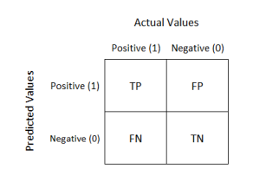

Gambar 2. 1 Confusion Matrix

Dimana :

1. TP (*True Positive*) Hasil memprediksi positif dan itu benar
2. TN (*True Negative*) Hasil memprediksi negatif dan itu benar
3. FP (*False Positive*) Hasil memprediksi positif dan itu salah
4. FN (*False Negative*) Hasil memprediksi negatif dan itu salah

### Framework

#### *Streamlit*

Streamlit adalah sebuah framework berbasis Python dan bersifat open-source yang dibuat untuk memudahkan dalam membangun apikasi web di bidang sains data dan machine learning yang interaktif . Salah satu hal menarik dari framework ini adalah kita tidak perlu mengetahui banyak hal tentang teknologi web development. Kita tidak perlu dipusingkan tentang bagaiamana mengatur tampilan website dengan CSS, HTML, atau Javascript. Untuk menggunakan Streamlit, kita cukup memiliki modal dasar mengetahui bahasa Python saja(Universitas Islam Indonesia,2022).

### Aplikasi Pendukung

#### *Visual Studio Code*

Visual Studio Code , juga biasa disebut VS Code , [12] adalah editor kode sumber yang dibuat oleh Microsoft dengan Electron Framework , untuk Windows , Linux dan macOS . [13] Fitur-fiturnya mencakup dukungan untuk debugging , penyorotan sintaksis , penyelesaian kode cerdas , cuplikan , pemfaktoran ulang kode , dan Git yang tertanam . Pengguna dapat mengubah tema , pintasan keyboard , preferensi, dan pemasangan ekstensi yang menambah fungsionalitas.

Dalam Survei Pengembang Stack Overflow 2023, Visual Studio Code menduduki peringkat alat lingkungan pengembang paling populer di antara 86.544 responden, dengan 73,71% melaporkan bahwa mereka menggunakannya. Hal ini meningkatkan penggunaannya di kalangan mereka yang belajar coding dibandingkan dengan mereka yang sedang mengembangkan profesi(Wikipedia,2023).

#### *Jupyter Notebook*

*Jupyter Notbook* biasa juga di sebut *jupyter* adalah dokumen yang dapat dibagikan yang menggabungkan kode komputer, bahasa sederhana deskripsi, data, visualisasi kaya seperti model 3D, bagan, grafik, dan angka, dan kontrol interaktif. Buku catatan, bersama dengan editor (seperti *JupyterLab*), menyediakan lingkungan interaktif yang cepat untuk pembuatan prototipe dan menjelaskan kode, mengeksplorasi dan memvisualisasikan data, dan berbagi ide dengan Lain (Collonoval, Dafna, Ivanov, & Eric, 2023).

### Kerangka Pemikiran

**Kerangka Pemikiran**

Dalam kerangka pemiikiran diatas dijelaskan bahwa penelitian ini ditunjukan untuk mengetahui seberapa tinggi tingkat akurasi *Neural Network* dalam memprediksi orang yang beresiko terkena Diabetes melitius dan menghasilkan nilai akurasi , *F1*-*score*, dan *Recall* serta pengimplementasian model yang telah dibuat kedalam sebuah aplikasi*.*

## Tinjauan Objek

### Diabetes Melitius

Menurut Kemenkes RI (2020), menjelaskan bahwa diabetes mellitus (DM) adalah penyakit kronis atau menahun berupa gangguan metabolik yang ditandai dengan peningkatan kadar glukosa darah diatas normal. Diabetes mellitus adalah penyakit kronis yang kompleks yang membutuhkan perawatan medis berkelanjutan dengan strategi pengurangan risiko multifaktor di luar kendali glikemik (American Diabetes Association, 2018).

Menurut P2PTM Kemenkes RI (2020), diabetes mellitus merupakan suatu penyakit menahun yang ditandai oleh kadar glukosa darah yang melebihi nilai normal. Dimana nilai normal gula darah sewaktu (GDS) / tanpa puasa adalah < 200 mg/dl sedangkan gula darah puasa (GDP) < 126 mg/dl. Diabetes mellitus disebabkan oleh kekurangan hormon insulin yang dihasilkan oleh pankreas untuk menurunkan kadar gula darah.

# 

## Analisa Kebutuhan

Pada penelitian pengujian data akan dilakukan menggunakan aplikasi Visual Studio Code dengan menggunakan Bahasa python dengan maksud untuk mendeteksi kemungkinan diabetes dengan algoritma machine learning.

Untuk menunjang kebutuhan dalam eksperimen penelitian ini dibutuhkan satu unit laptop atau computer dalam melakukan simulasi dengan spesifikasi sebagai berikut :

|  |  |
| --- | --- |
| Hardware | Spesifikasi |
| Processor | Core i3 atau memiliki kecepatan 2.6Ghz |
| Disk Drive | Minimum 250 GB |
| Memory | Minimum 8 GB |

|  |  |
| --- | --- |
| Software | Spesifikasi |
| Sistem Operasi | Windows 10 atau setara |
| Aplikasi Simulator | Pemprograman |
| Aplikasi Pengolah Kata | Minimum Microsoft Excel 2013 |
| Library Python | Pandas, Pycaret, Scikit-learn, Numpy, Tensorflow, Matplotlib, Seaborn, Keras |
| Framework Aplikasi | Streamlit |

### Pengumpulan Data(Dataset)

Pada penelitian Dataset yang digunakan adalah dataset yang tersedia secara public di situs Kaggle.com dan telah banyak digunakan oleh peneliti untuk mengevaluasi kinerja deteksi kemungkinan diabetes , yang memiliki atribut kolom sebagai berikut :

|  |  |  |
| --- | --- | --- |
| No | Nama Atribut | Keterangan |
| 1 | Pregnancies | Jumlah kehamilan yang pernah dialami oleh pasien. |
| 2 | Glucose | Kadar glukosa (gula) dalam darah pasien, yang diukur dalam miligram per desiliter (mg/dL). |
| 3 | BloodPressure | Tekanan darah sistolik pasien (tekanan saat jantung berkontraksi) dalam milimeter raksa (mm Hg). |
| 4 | SkinThickness | Ketebalan lipatan kulit pada trisep (lengan atas) pasien dalam milimeter. |
| 5 | Insulin | Kadar insulin dalam darah pasien. |
| 6 | BMI | Indeks massa tubuh pasien,. Ini adalah indikator umum untuk mengukur apakah seseorang memiliki berat badan yang sehat atau tidak. |
| 7 | DiabetesPedigreeFunction | Fungsi yang menggambarkan seberapa besar riwayat diabetes ada dalam keluarga pasien. Ini sering digunakan untuk memperkirakan risiko genetik diabetes. |
| 8 | Age | Usia pasien dalam satuan tahun. |
| 9 | Outcome | Hasil dari tes diabetes , yang mana hasilnya adalah angka 0 dan 1 jika angkanya 0 maka pasien tersebut bebas diabetes dan sebaliknya. |

### Pengolahan Data Awal

Dalam dataset ini mencakup sejumlah fitur atau atribut yang digunakan untuk memprediksi apakah seseorang mengidap diabetes (Outcome).Dataset ini digunakan untuk mengembangkan model prediksi diabetes berdasarkan fitur-fitur ini.

Yang kemudian, data ini akan dibagi menjadi dua bagian: satu untuk melatih model (training data) dan yang lainnya untuk menguji model (testing data). Tujuan akhirnya adalah untuk membangun model yang dapat memprediksi apakah seseorang memiliki risiko diabetes berdasarkan atribut-atribut ini.

|  |  |  |
| --- | --- | --- |
| No. | Nama Atribut | Tipe Data |
| 1 | Pregnancies | Int |
| 2 | Glucose | Int |
| 3 | BloodPressure | Int |
| 4 | SkinThickness | Int |
| 5 | Insulin | Int |
| 6 | BMI | Float |
| 7 | DiabetesPedigreeFunction | Float |
| 8 | Age | Int |
| 9 | Outcome | Int |

## Pearancangan Penelitian

Pada penelitian ini menggunakan metode Neural Network dalam mendeteksi siapa yang lebih beresiko terkena diabetes, yang dimana data yang digunakan merupakan dataset yang yersedia secara public di situs web ( Kaggle .com)

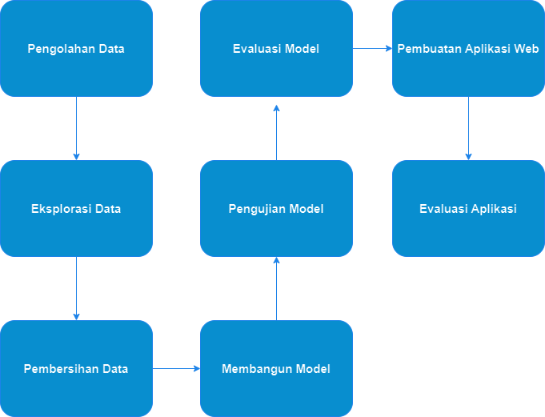Tahapan tahapan yang perlu dilakukan dalam penelitian ini adalah : Pengolahan data, Eskplorasi data, Pembersihan data, *Encoding*, kemudian Membangun model, lalu pengujian model dan terkahir evaluasi & validasi hasil seperti terlihat pada gambar berikut ini :

Rancangan Penelitian

Berdasarkan gambar diatas , dapat dijelaskan bahwa tahapan dalam penelitian ini adalah sebagai berikut :

1. **Pengolahan Data**

Data yang digunakan dalam penelitian ini adalah dataset diabetes yang terdiri dari 8 atribut dan satu kolom output dan memiliki dimensi 768 baris dan 9 kolom, sebagai berikut :

|  |  |  |  |  |  |  |  |  |  |
| --- | --- | --- | --- | --- | --- | --- | --- | --- | --- |
| ***index*** | ***Pregnancies*** | ***Glucose*** | BloodPressure | SkinThickness | Insulin | BMI | DiabetesPedigreeFunction | Age | DiabetesPedigreeFunction |
| 1 | 6 | 148 | 72 | 35 | 0 | 33.6 | 0.627 | 50 | 1 |
| 2 | 1 | 85 | 66 | 29 | 0 | 26.6 | 0.351 | 31 | 0 |
| 3 | 8 | 183 | 64 | 0 | 0 | 23.3 | 0.672 | 32 | 1 |
| 4 | 1 | 89 | 66 | 23 | 94 | 28.1 | 0.167 | 21 | 0 |
| 5 | 0 | 137 | 40 | 35 | 168 | 43.1 | 2.288 | 33 | 1 |
| ….. | ….. | ….. | ….. | ….. | ….. | ….. | ….. | ….. | ….. |
| 763 | 10 | 101 | 76 | 48 | 180 | 32.9 | 0.171 | 63 | 0 |
| 764 | 2 | 122 | 70 | 27 | 0 | 36.8 | 0.340 | 27 | 0 |
| 765 | 5 | 121 | 72 | 23 | 112 | 26.2 | 0.245 | 30 | 0 |

1. **Eksplorasi Data**

Pada tahap ini, penulis melakukan pengecekan data yaitu berupa pencarian isi, jumlah dan tipe data pada setiap atribut, mencari apa terdapat nilai kosong dan mencari data yang duplikat.

1. **Pembersihan Data**

Pada fase penelitian ini dilakukan pembersihan data yang terdapat dalam kumpulan data untuk memastikan kualitas dan kevalidan data yang akan digunakan dengan membersihkan data yang duplikat, outlier, dan missing value.

1. **Encoding (Feature Engineering)**

Encoding mengacu pada proses mengubah data dari format atau representasi satu ke format atau representasi lainnya. Ini sering dilakukan untuk mengubah data kategorikal menjadi bentuk numerik yang dapat diproses oleh algoritma pembelajaran mesin atau model statistik.

1. **Membangun Model**

Selanjutnya yaitu membangun model dengan algoritma Neural Network. Ini diimplementasikan dengan menggunakan library scikit-learn, Keras, Tensorflow, Seaborn, Matplotlib. Scikit-learn atau Sklearn adalah library berbasis Python untuk membangun model pembelajaran mesin.

1. **Pengujian Model**

Pengujian model merupakan langkah penting dalam mengevaluasi performa dan efektivitas model yang telah dibangun dalam pembelajaran mesin atau statistik. Tujuan dari pengujian model adalah untuk memberikan pemahaman yang jelas mengenai kemampuan model dalam melakukan prediksi atau klasifikasi data yang belum pernah dilihat sebelumnya dengan akurasi dan keandalan yang tinggi.

Dalam pengujian model, terdapat beragam metrik dan teknik yang digunakan, termasuk:

1. Akurasi (*Accuracy*): Metrik ini mengukur sejauh mana model mampu mengklasifikasikan data dengan benar. Akurasi dihitung dengan membandingkan prediksi model dengan nilai sebenarnya dari data pengujian.
2. Recall (*Recall*): Juga dikenal sebagai sensitivitas, metrik ini menunjukkan sejauh mana model dapat mengidentifikasi data positif dengan baik. Ini mengukur proporsi data positif yang berhasil diklasifikasikan dengan benar dari keseluruhan data positif yang ada.
3. F1-Skor (*F1-Score*): F1-Skor merupakan ukuran yang menggabungkan presisi (*precision*) dan Recall. Metrik ini memberikan keseimbangan antara presisi dan Recall, dan seringkali digunakan ketika terdapat ketidakseimbangan antara kelas-kelas dalam dataset.
4. Matriks Confusion (*Confusion Matrix*): Matriks ini digunakan untuk menggambarkan klasifikasi yang benar dan salah yang dilakukan oleh model. Matriks ini terdiri dari empat istilah: True Positive (*TP*), True Negative (*TN*), False Positive (*FP*), dan False Negative (*FN*).

Dengan menggunakan berbagai metrik ini, pengujian model memungkinkan para peneliti dan praktisi untuk mendapatkan pemahaman yang lebih dalam tentang seberapa baik model dapat digunakan untuk memecahkan masalah yang ada.

1. **Evaluasi & Validasi Hasil**

Evaluasi hasil dalam penelitian ini adalah proses pengujian model machine learning untuk deteksi diabetes yang telah dibuat dengan menggunakan pola data baru yaitu data uji 154 baris data 8 kolom. Dimana pada saat pembuatan proses model machine learning menggunakan data latih sebanyak 614 baris data 8 kolom.

Evaluasi & validasi hasil

|  |  |
| --- | --- |
| *Dataset* | Jumlah |
| Data Latih | 614 baris data 8 kolom |
| Data Uji | 154 baris data 8 kolom |

1. **Pembuatan Aplikasi Web**

Halaman Utama:

Halaman utama berisi Label dan Input Field yang mana nanti berfungsi untuk variabel-variabel yang nantinya nilai nilai tersebut akan diprediksi oleh model yang telah dibuat sebelumnya untuk mengetahui apakah seseorangterkena diabetes atau tidak Label dan Input fieldnya antara lain seperti:

* Jumlah Kehamilan
* Glukosa Darah
* Tekanan Darah
* Ketebalan Kulit
* Insulin
* Indeks Massa Tubuh (BMI)
* Fungsi Pewarisan Diabetes
* Usia

Tombol "Prediksi" untuk memulai proses prediksi yang dilakukan oleh model yang telah dibuat yang nanti akan menampilkan hasil pada bagian hasil prediksi.

Tampilan Hasil Prediksi:

* Hasil Prediksi: hasil prediksi adalah hasil dari nilai yang sudah kitamasukan dan telah diproses oleh model tadi yang hasilnya dua kemungkinan yaitu "Orang tersebut mungkin menderita diabetes" atau "Orang tersebut kemungkinan besar tidak menderita diabetes".
* Nilai Probabilitas: Menampilkan nilai probabilitas atau skor prediksi yang menentukan hasil prediksi .
* Tombol "Simpan Riwayat" untuk menyimpan hasil prediksi ke dalam database.Halaman Awal:

# 

# **IMPLEMENTASI DAN HASIL PENGUJIAN**

## Hasil

Tujuan dari penelitian ini adalah untuk menerapkan Algoritma *Neural Network* untuk mendeteksi Diabetes Melitius. Yang dilakukan menggunakan *PIMA Indian Dataset*.

### Persiapan Data

Pada penelitian ini memakai *PIMA Indian Dataset* yang tersedian secara publik pada Website kaggle.com . gambaran dari Datasetnya seperti pada table dibawah ini :

Tabel 4. Persiapan Data

|  |  |  |  |  |
| --- | --- | --- | --- | --- |
| No | Nama | Record | Feature | *Class* |
| 1 | *PIMA Indian Dataset* | 768 | 8 | 1 |

Dataset ini telah banyak digunakan oleh peneliti sebelumnya yaitu (Md Kamrul Hasan, Md Ashraful Alam, Dola Das, Eklas Hossain, Mahmudul Hasan,2020)

## Pembahasan

### Pengolahan Data

Pada tahap ini dilakukan pengolahan data dengan cara melihat apakah ada data non-numerik jika ada nantinya akan diubah menjadi format yang dapat dipahami oleh model atau algoritma *Neural Network* biasanya diubah menjadi numerik.

### Eksplorasi Data

Pada tahap ini akan lakukan pengecekan data yaitu berupa pencarian isi, jumlah dan tipe data pada setiap atribut, mencari apa terdapat nilai kosong dan mencari data yang duplikat

#### Analisa Data

Pada fase penelitian ini dilakukan pembersihan data yang terdapat dalam kumpulan data untuk memastikan kualitas dan kevalidan data yang akan digunakan dengan membersihkan data yang duplikat, outlier, dan missing value.

|  |  |  |
| --- | --- | --- |
| No. | Nama Atribut | Tipe Data |
| 1 | Pregnancies | Int |
| 2 | Glucose | Int |
| 3 | BloodPressure | Int |
| 4 | SkinThickness | Int |
| 5 | Insulin | Int |
| 6 | BMI | Float |
| 7 | DiabetesPedigreeFunction | Float |
| 8 | Age | Int |
| 9 | Outcome | Int |

Pada dataset ini, semua kolom sudah bertipe integer dan float sehingga dapat langsung dilakukan pemrosesan.

Kemudian dilakukan pengecekan terhadap sampel data yaitu *Class* atau label.

1. Class atau Label

*Class* atau label pada dataset ini adalah *class* yang akan berfungsi sebagai output dari model mesin *learning* yang dibuat, hasil analisa pada kolom *class* dapat dilihat pada tabel dibawah ini.

|  |  |
| --- | --- |
| Keterangan | Nilai |
| Jumlah Baris | 768 Baris Data |
| Keunikan setiap data | 2 Baris Data,  1 = *orang tersebut terkena diabetes*  0 = *orang tersebut bebas diabetes* |
| Frequensi kemunculan | 500 |
| Data yang sering muncul | 0 |

1. *Feature* atau Atribut

Pengecekan data dari 8 sampel atribut atau feature (*Pregnancies, Glucose Blood Pressure, Skin Thickness, Insulin, BMI, Diabetes Pedigree Function, Age*).

1. *Pregnancies*

Pada kolom *Pregnancies* terdapat 768 baris data yang dimana data tesebut memiliki nilai rata-rata 3.845052 dengan nilai standar deviasi sebesar 3.369578 dengan nilai minimal 0 dan nilai maksimal 17.

|  |  |
| --- | --- |
| Keterangan | Nilai |
| Jumlah Baris | 768 Baris Data |
| Rata-rata | 3.845052 |
| Standar Deviasi | 3.369578 |

1. *Glucose*

Pada kolom *Pregnancies* terdapat 768 baris data yang dimana data tesebut memiliki nilai rata-rata 120.894531 dengan nilai standar deviasi sebesar 31.972618 dengan nilai minimal 0 dan nilai maksimal 199.

|  |  |
| --- | --- |
| Keterangan | Nilai |
| Jumlah Baris | 768 Baris Data |
| Rata-rata | 120.894531 |
| Standar Deviasi | 31.972618 |

1. *Blood Preasure*

Pada kolom *Pregnancies* terdapat 768 baris data yang dimana data tesebut memiliki nilai rata-rata 69.105469 dengan nilai standar deviasi sebesar 19.355807 dengan nilai minimal 0 dan nilai maksimal 122.

|  |  |
| --- | --- |
| Keterangan | Nilai |
| Jumlah Baris | 768 Baris Data |
| Rata-rata | 69.105469 |
| Standar Deviasi | 19.355807 |

1. *Skin Thickness*

Pada kolom *Pregnancies* terdapat 768 baris data yang dimana data tesebut memiliki nilai rata-rata 20.536458 dengan nilai standar deviasi sebesar 15.952218 dengan nilai minimal 0 dan nilai maksimal 99.

|  |  |
| --- | --- |
| Keterangan | Nilai |
| Jumlah Baris | 768 Baris Data |
| Rata-rata | 20.536458 |
| Standar Deviasi | 15.952218 |

1. *Insulin*

Pada kolom *Pregnancies* terdapat 768 baris data yang dimana data tesebut memiliki nilai rata-rata 79.799479 dengan nilai standar deviasi sebesar 115.244002 dengan nilai minimal 0 dan nilai maksimal 846.

|  |  |
| --- | --- |
| Keterangan | Nilai |
| Jumlah Baris | 768 Baris Data |
| Rata-rata | 79.799479 |
| Standar Deviasi | 115.244002 |

1. *BMI*

Pada kolom *Pregnancies* terdapat 768 baris data yang dimana data tesebut memiliki nilai rata-rata 31.992578 dengan nilai standar deviasi sebesar 7.884160 dengan nilai minimal 0 dan nilai maksimal 67.1.

|  |  |
| --- | --- |
| Keterangan | Nilai |
| Jumlah Baris | 768 Baris Data |
| Rata-rata | 31.992578 |
| Standar Deviasi | 7.884160 |

1. *Diabetes Pedigree Function*

Pada kolom *Pregnancies* terdapat 768 baris data yang dimana data tesebut memiliki nilai rata-rata 0.471876 dengan nilai standar deviasi sebesar 0.331329 dengan nilai minimal 0 dan nilai maksimal 2.420.

|  |  |
| --- | --- |
| Keterangan | Nilai |
| Jumlah Baris | 768 Baris Data |
| Rata-rata | 0.471876 |
| Standar Deviasi | 0.331329 |

1. *Age*

Pada kolom *Pregnancies* terdapat 768 baris data yang dimana data tesebut memiliki nilai rata-rata 33.240885 dengan nilai standar deviasi sebesar 11.760232 dengan nilai minimal 0 dan nilai maksimal 81.

|  |  |
| --- | --- |
| Keterangan | Nilai |
| Jumlah Baris | 768 Baris Data |
| Rata-rata | 33.240885 |
| Standar Deviasi | 11.760232 |

#### Statistik Data

Pada proses ini dilakukan proses penggalian informasi terkait nilai-nilai statistik pada dataset, khususnya pada kolok-kolom yg bertipe numerik.

|  |  |  |  |  |  |  |  |  |  |
| --- | --- | --- | --- | --- | --- | --- | --- | --- | --- |
|  | Pregnancies | Glucose | BloodPressure | SkinThickness | Insulin | BMI | DiabetesPedigreeFunction | Age | Outcome |
| count | 768.000000 | 768.000000 | 768.000000 | 768.000000 | 768.000000 | 768.000000 | 768.000000 | 768.000000 | 768.000000 |
| mean | 3.845052 | 120.894531 | 69.105469 | 20.536458 | 79.799479 | 31.992578 | 0.471876 | 33.240885 | 0.348958 |
| std | 3.369578 | 31.972618 | 19.355807 | 15.952218 | 115.244002 | 7.884160 | 0.331329 | 11.760232 | 0.476951 |
| min | 0.000000 | 0.000000 | 0.000000 | 0.000000 | 0.000000 | 0.000000 | 0.078000 | 21.000000 | 0.000000 |
| 25% | 1.000000 | 99.000000 | 62.000000 | 0.000000 | 0.000000 | 27.300000 | 0.243750 | 24.000000 | 0.000000 |
| 50% | 3.000000 | 117.000000 | 72.000000 | 23.000000 | 30.500000 | 32.000000 | 0.372500 | 29.000000 | 0.000000 |
| 75% | 6.000000 | 140.250000 | 80.000000 | 32.000000 | 127.250000 | 36.600000 | 0.626250 | 41.000000 | 1.000000 |
| max | 17.000000 | 199.000000 | 122.000000 | 99.000000 | 846.000000 | 67.100000 | 2.420000 | 81.000000 | 1.000000 |

#### Visualisasi Data

Pada tahap ini akan dilakukan eksplorsi data menggunakan grafik atau diagram untuk memberikan gambaran terhadap sebuah data pada tiap kolom.

1. *Class* atau label

Dari total 768 data *Class,* terdapat sebanyak 5540 (63%) data yang bukan merupakan mallware dan sebanyak 1719 (37%) data yang merupakan *malware*.

### Pembersihan Data

Pada fase penelitian ini dilakukan pembersihan data yang terdapat dalam kumpulan data untuk memastikan kualitas dan kevalidan data yang akan digunakan dengan membersihkan data yang duplikat, outlier, dan missing value.

1. Data Duplikat

Pada tahap ini dilakukan pengecekan apakah ada atau tidaknya data yang diulang atau sama dengan data lainya.

|  |  |
| --- | --- |
| Keterangan | Jumlah |
| Data Duplikat | 0 |

1. Missing Value

Pada tahap ini dilakukan pengecekan apakah ada data yang Missing Value pada dataset.

|  |  |
| --- | --- |
| Keterangan | Jumlah |
| Missing Value | 0 |

1. Outlier Data

Pada tahap ini dilakukan pengecekan nilai yang diluar dari ketentuan atribut atau disebut *outlier.*

|  |  |
| --- | --- |
| Keterangan | Jumlah |
| Data Outlier | 0 |

### Membangun Model

Membangun model merupakan langkah krusial dalam analisis data, di mana kita menciptakan suatu representasi matematis yang dapat menggambarkan hubungan antara variabel dalam *Dataset*. Pada penelitian ini saya menggunakan metode Neural Network untuk membangun model *machine learning* ini.

|  |  |
| --- | --- |
| Dataset | Jumlah |
| *PIMA Indian Dataset* | 768 baris dan 9 kolom |

1. Split Data

Pada tahap ini, data akan dibagi menjadi data latih dan data uji menggunakan train_test_split. Adapun besaran dari data latih yaitu 80% dan data uji yaitu 20%. Seperti pada tabel berikut:

|  |  |
| --- | --- |
| Dataset | Jumlah |
| *Data Train* | 614 baris dan 8 kolom |
| *Data Test* | 154 baris dan 8 kolom |

1. Training Model

Model yang digunakan yaitu klasifikasi, yang bertujuan untuk mendektesi penderita diabetes melitus berdasarkan berbagai fitur atau atribut yang ada dalam dataset.

|  |  |
| --- | --- |
| Dataset | Nilai |
| *ephocs* | 50 |
| *Laerning Rate* | 0.002 |
| *Layer* | 1 layer input dengan 8 unit neuron  1 hidden layer dengan 30 unit neuron  1 hidden layer dengan 10 unit neuron  1 output layer dengan 1 neuron |

Berdasarkan gambar dibawah ini, terdapat 8 neuron pada layer input, 30 neuron dan 10 neuron pada 2 hidden layer, dan 2 neuron pada layer output. Cara kerja ketiga layer tersebut adalah input layer menerima masukan nilai awal dari data yang akan diproses, nantinya dilewatkan ke hidden layer lalu akan keluar melalui output layer dalam bentuk bobot pula.

### Pengujian Model

Pada tahap ini dilakukan pengujian performa model dengan menggunakan metrik evaluasi yang digunakan dalam metode *Neural Network* (NN). Metrik evaluasi ini akan memberikan pemahaman tentang sejauh mana model dapat mendeteksi *malware* pada sistem andorid dengan akurat. Beberapa metrik evaluasi yang digunakan dalam pengujian model ini meliputi akurasi, *recall*, *F1-Score*, dan *Confusion matrix*.

Hasil dari model ANN

|  |  |
| --- | --- |
| Model | Hasil |
| Akurasi | 64.9% |
| *Recall* | 62.3 |
| *F1-Score* | 59.6 |

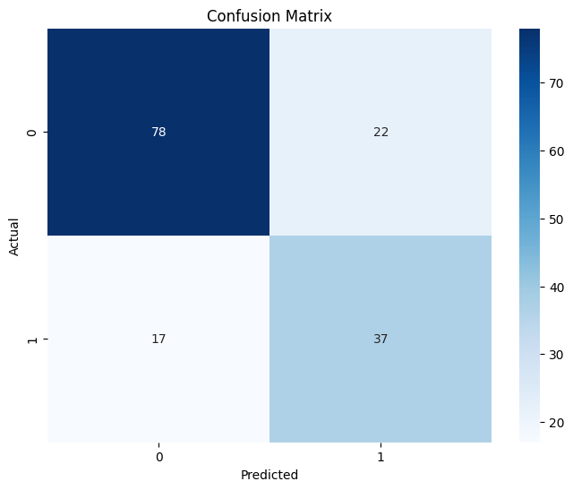

*True Positive* (TP) yaitu kelas yang diprediksi positif dan pada kenyataannya positif, sebanyak 37 data.

*True Negative* (TN) yaitu kelas yang diprediksi negatif dan pada kenyataannya negatif., sebanyak 78 data.

*False Positive* (FP) yaitu kelas yang diprediksi positif tetapi pada kenyataannya negatif, sebanyak 17 data.

*False Negative* (FN) yaitu kelas yang diprediksi negatif tetapi pada kenyataannya positif, sebanyak 22 data

Hasil dari model DNN

|  |  |
| --- | --- |
| Model | Hasil |
| Akurasi | 64.2% |
| *Recall* | 0.55 |
| *F1-Score* | 50.3 |

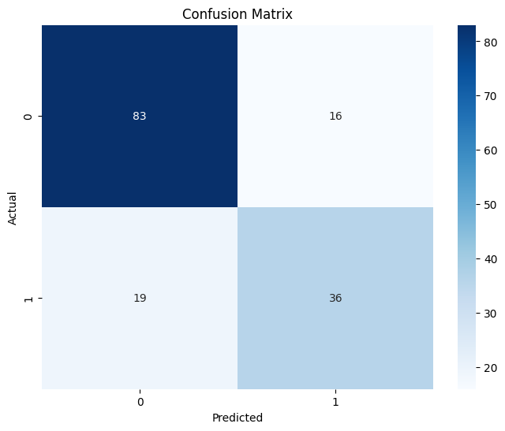

*True Positive* (TP) yaitu kelas yang diprediksi positif dan pada kenyataannya positif, sebanyak 36 data.

*True Negative* (TN) yaitu kelas yang diprediksi negatif dan pada kenyataannya negatif., sebanyak 83 data.

*False Positive* (FP) yaitu kelas yang diprediksi positif tetapi pada kenyataannya negatif, sebanyak 19 data.

*False Negative* (FN) yaitu kelas yang diprediksi negatif tetapi pada kenyataannya positif, sebanyak 16 data

## Evaluasi dan Validasi Hasil Model

Pada tahap ini dilakukan proses evaluasi model mesin *learning* yang telah dibuat dengan menggunakan pola data atau *dataset* baru yang telah disiapkan sebelumnya, adapun *dataset* yang digunakan dapat dilihat pada tabel dibawah ini:

|  |  |
| --- | --- |
| Dataset | Jumlah |
| *Data Uji* | 154 baris dan 8 kolom |

Dari tabel diatas, dapat disimpulkan bahwa dataset yang akan digunakan untuk pengujian evaluasi dan validasi hasil merupakan hasil split data dari dataset sebelumnya, dengan total data sebanyak 154 baris data dengan 8 kolom. Dari dataset tersebut mendapatkan hasil nilai parameter sebagai berikut:

Model ANN setelah perbaikan

|  |  |
| --- | --- |
| Model | Hasil |
| Akurasi | 76.3% |
| *Recall* | 76.1 |
| *F1-Score* | 76.1 |

Model DNN setelah perbaikan

|  |  |
| --- | --- |
| Model | Hasil |
| Akurasi | 77.2% |
| *Recall* | 76.9 |
| *F1-Score* | 77.1 |

Setelah kedua model tersebut dievaluasi dan dilakukan validasi hasil kemudian kita lakukan penyimpanan kedua model tersebut kedalam format H5. Format file H5 (HDF5) adalah format penyimpanan yang efisien dan dapat digunakan untuk menyimpan berbagai jenis data, termasuk model neural network. Pustaka seperti Keras dapat menyimpan model mereka dalam format H5, yang kemudian dapat diimpor kembali untuk digunakan atau disaring lebih lanjut.

## Membangun Web App

Pada tahap ini penulis akan mengimplementasikan model yang telah dibuat ke dalam sebuah web app sederhana yang dapat memprediksi seseorang terkena diabetes melitus dengan memasukan beberapa nilai pada variabel seperti *Pregnancies, BMI, Bloodpressure, Skin thickness, DiabetesPedigreeFunction, Glucose, dan Insulin.* dan user juga dapat menggunakan *Neural Network* yang berbeda satu jenis *Artificail Neural Network(ANN)* dan satu lagi *Deep Neural Network(DNN).*

### Desain *User Interface (UI/UX)*

Desain *User Interface (UI/UX)* aplikasi web prediksi diabetes dibuat dengan mempertimbangkan kebutuhan pengguna serta memberikan pengalaman pengguna yang sederhana dan informatif. Beberapa elemen UI yang disertakan dalam aplikasi web ini antara lain:

#### Tombol Pilihan Jenis Neural Network

Sebelum user memasukan data variabel user diperbolehkan untuk memilih jenis Neural Network mana yang diinginkan apakah jenis ANN atau CNN lalu untuk tipe tombol yang digunakan adalah tipe *Radio Button*.

#### Formulir Input

Pengguna dapat memasukkan data yang diperlukan untuk melakukan prediksi diabetes melalui formulir input. Formulir input mencakup variabel-variabel seperti jumlah *Pregnancies, BMI, Bloodpressure, Skin thickness, DiabetesPedigreeFunction, Glucose, dan Insulin..*

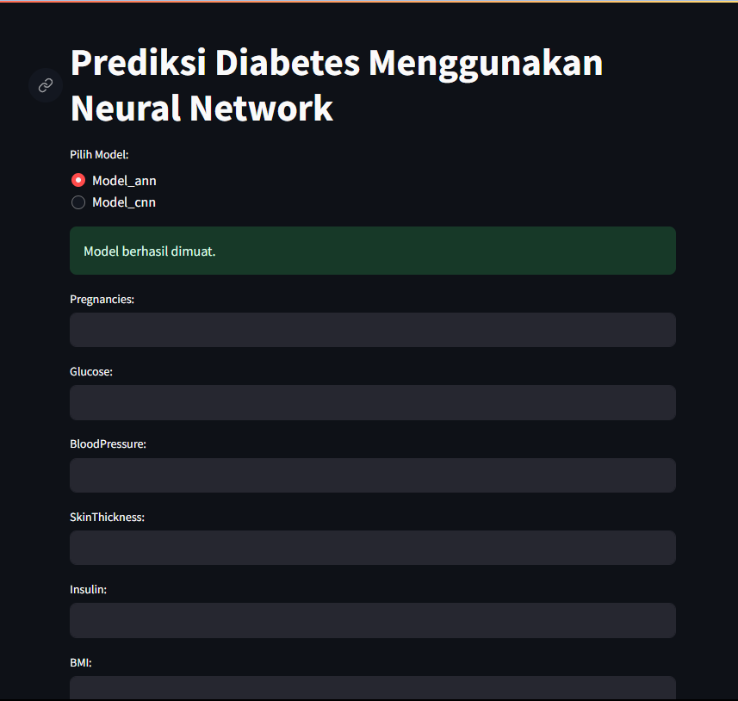Tampilan UI *input* dan pilihan *Neural Network*

#### Tombol Prediksi

Setelah pengguna mengisi formulir input, aplikasi menyediakan tombol prediksi yang akan mengaktifkan model *Neural Network* untuk melakukan prediksi berdasarkan data yang dimasukkan.

#### Tampilan Prediksi

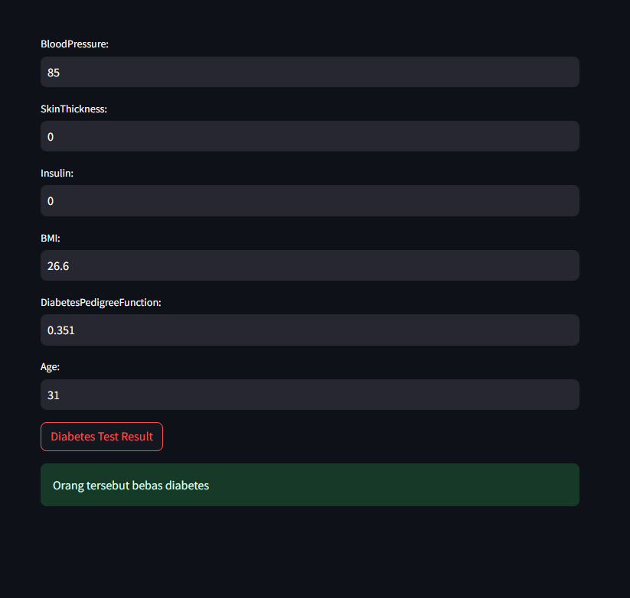Hasil prediksi ditampilkan dengan jelas kepada pengguna. Informasi tersebut dapat mencakup hasil prediksi (positif/negatif diabetes) dan probabilitas prediksi.

Tampilan tombol Prediksi beserta hasil

### Implementasi Aplikasi Web

Implementasi aplikasi web prediksi diabetes dilakukan menggunakan framework Streamlit sebagai platform utama pengembangan web app. Berikut adalah langkah-langkah implementasi :

#### Integrasi Model *Neural Network*

Model *Neural Network* yang telah dilatih sebelumnya diintegrasikan ke dalam aplikasi web menggunakan Streamlit lalu menghubungkanya dengan model yang telah dibuat beserta bobotnya. Hal ini memungkinkan aplikasi untuk melakukan prediksi berdasarkan input pengguna.

#### Penanganan Input dan Prediksi

Aplikasi web dibangun untuk menangani input dari pengguna dan menggunakan model Neural Network untuk menghasilkan prediksi. Alur kerja ini diimplementasikan secara bersih dan efisien.

Diagram Pemrosesan

### Pengujian Aplikasi

Pada tahap ini, aplikasi web prediksi diabetes diuji coba untuk memastikan kinerjanya sesuai dengan yang diharapkan. Pengujian mencakup uji fungsionalitas, responsivitas, dan keakuratan prediksi.

1. Fungsionalitas pada tahap ini aplikasi dites semua tombolnya apakah semua tombol tersebut berfungsi dengan baik atau kah tidak dan juga tidak lupa pada bagian input pada bagian input jika kita memasukan nilai selain angka maka akan terjadi error.
2. Reponsivitas pada tahap ini WebApp dites secepat apa responya atau jeda waktunya setelah kita melakukan perintah apakah jeda tersebut terlalu lama ataukah tidak. Dan ternyata jedanya tidak telalu lama yang berati WebApp ini cukup responsif.
3. Keakuratan prediksi pada tahap ini adalah tahapan paling penting karena jika prediksinya terlalu banyak meleset maka Web App ini dapat dinyatakan tidak efektif untuk memprediksi diabetes. Disini akan dilakukan penginputan data dari dataset sebelumnya, dan setelah dimasukan hasilnya banyak yang meleset dan harus dievaluasi ulang pada Web Appnya.

### Analisis dan Evaluasi

Hasil pengujian dievaluasi dan dianalisis untuk memastikan bahwa aplikasi web dapat memberikan prediksi diabetes dengan akurat dan memberikan pengalaman pengguna yang baik.

Pada tahap ini dilakukan evaluasi pada Web App dengan cara mengamati nilai prediksi dari pengidap diabetes dan yang tidak terkena diabetes dari dataset dengan cara melakukan input pada Web App dari dataset yang digunakan pada model *Neural network.*

Lalu disini didapatkan pola jika nilai prediksinya kurang dari 0.7 maka orang tersebut terkena diabetes lalu jika nilai prediksinya lebih dari 0.7 maka orang tersebut bebas diabetes setelah itu kita lakukan evaluasi pada bagian prediksinya dengan memberi aturan jika nilai prediksinya lebih dari 0.7 maka orang tersebut bebas diabetes.

Kemudian dilakukan lagi pengujian dan hasilnya cukup akurat untuk memprediksi diabetes dari dataset tadi.

### Penguploadan Aplikasi Web ke Hosting

Setelah semua proses tadi selesai Aplikasi web ini diupload pada hosting Streamlit Cloud agar aplikasi Web Machine learning ini dapat digunakan kapan pun dan dimanapun hanya dengan koneksi internet. Dan bisa anda akses pada link berikut : [https://diabetes-gpsnxjla5cab9cwk6a8ipj.streamlit.app/](https://diabetes-gpsnxjla5cab9cwk6a8ipj.streamlit.app/%20)

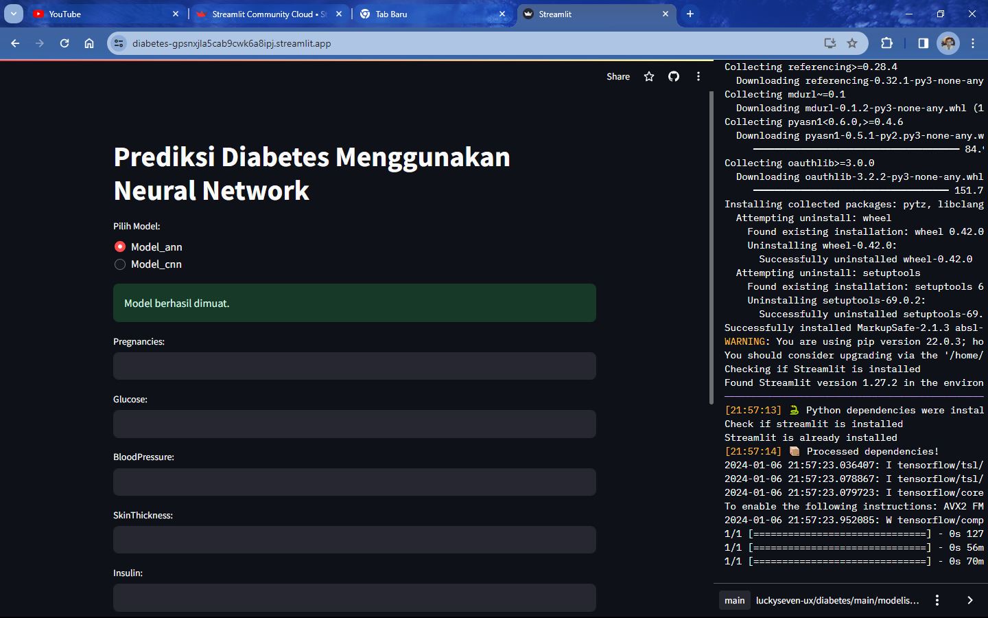Tampilan Web App Setelah di unggah ke Hosting

# 

# **KESIMPULAN DAN SARAN**

## Kesimpulan

Berdasarkan implementasi dan pengujian yang telah dilakukan sebelumnya, diperoleh hasil akurasi, f1-score, dan recall. Hasil-hasil tersebut membuktikan bahwa:

* + 1. Aplikasi Deteksi Diabetes Berbasis Neural Network Efektif:

Aplikasi deteksi diabetes menggunakan algoritma neural network pada sistem ini terbukti efektif dalam mendiagnosis kondisi diabetes. Hasil akurasi yang tinggi menunjukkan potensi aplikasi untuk membantu pengguna meminimalisir risiko terkena penyakit tersebut.

* + 1. Identifikasi Cepat:

Penerapan algoritma neural network pada aplikasi deteksi diabetes mempermudah identifikasi berbagai faktor dan gejala yang terkait dengan kondisi diabetes. Hal ini memungkinkan pengguna untuk lebih cepat mengenali potensi risiko diabetes, memungkinkan tindakan pencegahan yang lebih efektif.

* + 1. Pentingnya Penerapan Teknologi dalam Kesehatan:

Keberhasilan aplikasi ini menegaskan pentingnya penerapan teknologi, khususnya algoritma neural network, dalam bidang kesehatan. Teknologi dapat menjadi alat yang efektif untuk mendukung diagnosis dan pencegahan penyakit.

## Saran

Adapun saran yang ingin disampaikan oleh penulis untuk penelitian berikutnya antara lain :

1. Uji Klinis dan Validasi Medis:

Melibatkan uji klinis dan validasi medis lebih lanjut akan meningkatkan kepercayaan dan penerimaan aplikasi dalam komunitas medis. Hal ini dapat membuka pintu bagi integrasi lebih lanjut dalam praktik klinis.

1. Evaluasi Aspek Keamanan dan Privasi:

Penelitian mendetail terkait aspek keamanan dan privasi dalam penggunaan aplikasi kesehatan sangat penting. Evaluasi menyeluruh terhadap kebijakan privasi dan langkah-langkah keamanan harus diintegrasikan.

1. Pengembangan Versi Aplikasi yang Dapat Diakses Lebih Luas:

Agar manfaat aplikasi dapat dirasakan oleh lebih banyak orang, pengembangan versi yang dapat diakses secara lebih luas, seperti aplikasi seluler, dapat dijelajahi.

1. Penelitian Lanjutan Mengenai Model Neural Network yang Optimal:

Penelitian lebih lanjut mengenai jenis dan konfigurasi model neural network yang optimal untuk deteksi diabetes dapat meningkatkan kinerja aplikasi.

1. Kolaborasi dengan Pihak Kesehatan dan Institusi Medis:

Kolaborasi dengan pihak kesehatan dan institusi medis dapat membuka peluang untuk penerapan aplikasi dalam lingkungan klinis yang lebih luas.

# DAFTAR PUSTAKA

Abdurrohman, H., Dini, R., & Muharram, A. P. (2018). Evaluasi Performa metode Deep Learning untuk Klasifikasi Citra Lesi Kulit The HAM10000. *Seminar Nasional Instrumentasi, Kontrol dan Otomasi (SNIKO)*.

Admojo, F. T., & Ahsanawati. (2020). Klasifikasi Aroma Alkohol Menggunakan Metode KNN. *Indonesian Journal of Data and Science*, 34-38.

Apriliah, W., & dkk. (2021). Prediksi Kemungkinan Diabetes pada Tahap Awal. *Sistemasi: Jurnal Sistem Informasi*, 163-171.

Ataline Jeanethe Maya Hukubun. (2022).

Aulia, A., Aprianti, B., Supriyanto, Y., & Rozikin, C. (2022). prediksi harga emas dengan menggunakan algoritma support vector regression (Svr) dan linear regression (lr). *jurnal ilmiah wahana pendidikan*, 84-88.

Bhakti, H. D. (2019). Aplikasi Artificial Neural Network (ANN) untuk Memprediksi Masa Studi Mahasiswa Program Studi Teknik Informatika Universitas Muhammadiyah Gresik. *Jurnal Eksplora Informatika*, 88-95.

Bustami. (2014). Penerapan Algoritma Naive Bayes Untuk Mengklasifikasi Data Nasabah Asuransi. *Jurnal Informatika* , 884-898.

Cahyani, Q., & dkk. (2022). Prediksi Risiko Penyakit Diabetes menggunakan Algoritma Regresi Logistik. *Journal of Machine Learning and Artificial Intelligence*, 107-114.

Collonoval, F., Dafna, I., Ivanov, P., & Eric, C. (2023, July 4). *Project Jupyter’s origins and governance*. Retrieved from Jupyter: https://jupyter.org/

Dagliati, A., Marini, S., & dkk. (2018). Machine Learning Methods to Predict Diabetes. *Journal of diabetes science and technology*, 295-302.

Eska, J. (2016). Penerapan Data Mining Untuk Prediksi Penjualan Wallpaper Menggunakan Algoritma C4.5. *JURTEKSI (Jurnal Teknologi dan Sistem Informasi)*, 9-13.

Gulli, A., & Pal, S. (2017). *Deep Learning With Keras.* Brimingham: Packt Publishing.

Hadianto, N., Novitasari, H. B., & Rahmawati, A. (2019). Klasifikasi Peminjaman Nasabah Bank Menggunakan Metode Neural Network. *PILAR Nusa Mandiri*, 163-170.

Handayani, M., Riandini, M., & Situmorang, Z. (2022). Perbandingan Fungsi Optimasi Neural Network Dalam Klasifikasi Kelayakan Calon Suami. *Jurnal Informatika*, 78-84.

Hasan, K., Alam, A., Hussein, D., & Hasan, M. (2020). Diabetes Prediction Using Ensembling of Different Machine Learning Classifiers. *IEEE Access 8*, 76516-76531.

Hunter, J., Dale, D., Firing, E., & Droettboom, M. (2023, february 13). *Library matplotlib*. Retrieved from matplotlib: https://matplotlib.org/stable/users/release_notes.html

Istighfarizky, F., ER, N. A., Widiartha, I. M., Astutia, L. G., Putra, I. G., & Suhartana, I. K. (2022). Klasifikasi Jurnal menggunakan Metode KNN dengan Mengimplementasikan Perbandingan Seleksi Fitur. *Jurnal Elektronik Ilmu Komputer Udayana*, 167-176.

Kaur, A., & Rout, M. (2020). Evaluating Machine Learning Methods for Predicting Diabetes among Female Patients in Bangladesh. *International Conference on Intelligent Engineering and Management (ICIEM)*, 1-20.

Munawarah, R., Soesanto, O., & Faisal, M. R. (2016). Penerapan Metode Support Vector Machine Pada Diagnosa Hepatitis. *Kumpulan Jurnal Ilmu Komputer (KLIK)*, 103-113.

Nagaraj, P., & Deepalakshmi, P. (2021). Diabetes Prediction UsingDiabetes Prediction Using Enhanced SVM and Deep Neural Network Learning Techniques:An Algorithmic Approach for Early Screening of Diabetes. *International Journal of Healthcare Information Systems and Informatics (IJHISI)*, 1-20.

Nasution, M. R., & Hayaty, M. (2019). Perbandingan Akurasi dan Waktu Proses Algoritma K-NN dan SVM dalam Analisis Sentimen Twitter. *JURNAL INFORMATIKA, 6*(2), 212-218.

Naz, H., & Ahuja, S. (2020). Deep learning approach for diabetes prediction using PIMA Indian dataset. *Journal of Diabetes & Metabolic Disorders*, 391-403.

Nelli, F. (2015). *Data Analysis and Science Using Pandas, matplotlib, and the Python Programming Language.*

Nelli, F. (2015). *Python Data Analytics.* New York: Apress Media.

Noviyanto. (2020). Penerapan Data Mining dalam Mengelompokkan Jumlah Kematian. *Jurnal Informatika dan Komputer*, 183-188.

Patra, R., & Khuntia, B. (2021). Analysis and Prediction Of Pima Indian Diabetes Dataset Using SDKNN Classifier Technique. *IOP Conference Series: Materials Science and Engineering*, 1-14.

R, C., Harris, Millman, K. J., & Vander, J. W. (2020, sep). Array programming with NumPy. *Nature, 585*, 357-362. Retrieved from https://doi.org/10.1038/s41586-020-2649-2

Ramdhan, N. A. (2019). Penerapan Metode Neural Network Untuk Prediksi Nilai Ujian Nasional (Study Kasus Di Smk Muhammadiyah Slawi). *Jurnal Ilmiah Indonesia*, 118-130.

Rohman, y. A. (2019, 12 8). *Pengenalan NumPy, Pandas, Matplotlib*. Retrieved from medium.com: https://medium.com/@yasirabd/pengenalan-numpy-pandas-matplotlib-b90bafd36c0

Soni, M., & Varma, S. (2020). Diabetes Prediction using Machine Learning Techniques. *International Journal of Engineering Research & Technology (ijert)*, 921-925.

Syarovy, M., & Sutiarso, A. P. (2023). Pemanfaatan Model Neural Network Dalam Generasi Baru Pertanian Presisi di Perkebunan Kelapa Sawit. *Warta PPKS*, 39-54.

VanderPlas, J. (2017). *Python Data Science Handbook.* United States of America: O’Reilly Media, Inc.,.

Wadi, H. (2015). *Pemrograman Python : untuk pelajar dan mahasiswa.* Bandung: TR Publisher.

Waskom, M. L. (2021). seaborn: statistical data visualization. *Journal of Open Source Software, 6*, 3021. Retrieved from https://doi.org/10.21105/joss.03021

Widiputra, H. D. (2016).

# Daftar Riwayat Hidup